N皇后实验报告
- 算法说明
import time

n = int(input("input number of queens:"))

g = [['.' for _ in range(n)] for _ in range(n)]

col = [False]*n

dg = [False]*(2*n)

udg = [False]*(2*n)

N = 0

def dfs(u):
global N #声明 N 为全局变量
if u == n:
#打印当前的解
for row in g:
print(''.join(row))
print()
N += 1 #在找到一个有效解时增加计数
return
for y in range(n):
#检查是否可以放置皇后
if not col[y] and not dg[y-u+n] and not udg[y+u]:
col[y] = True
dg[y-u+n] = True
udg[y+u] = True

g[u][y] = 'Q'

dfs(u+1)

#回溯，重置状态
col[y] = False
dg[y-u+n] = False
udg[y+u] = False

g[u][y] = '.'

if n < 4:
print("invalid input")
else:
start_time = time.time() # 开始时间
dfs(0)
print("Total solutions:", N) #输出解的总数量
end_time = time.time() # 结束时间

print(f"Execution time: {end_time - start_time:.6f} seconds")
- 实验结果
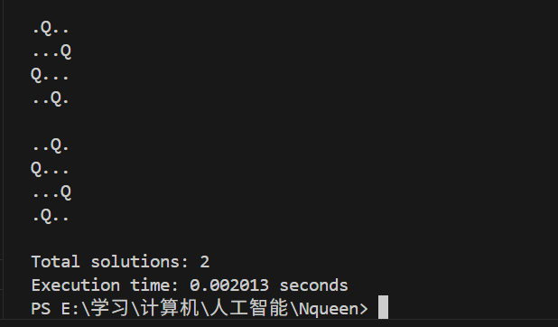
n=4
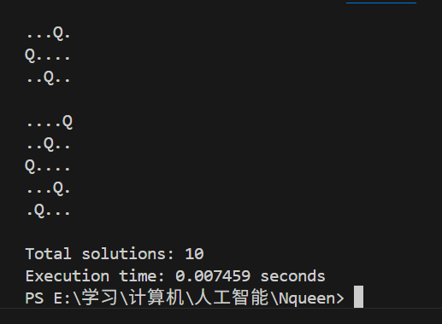
n=5
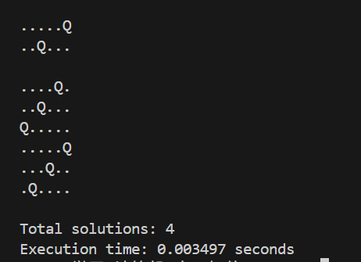
n=6
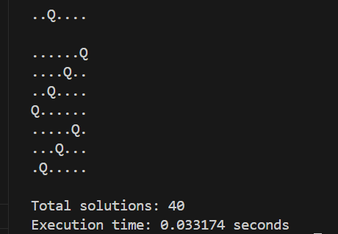
n=7
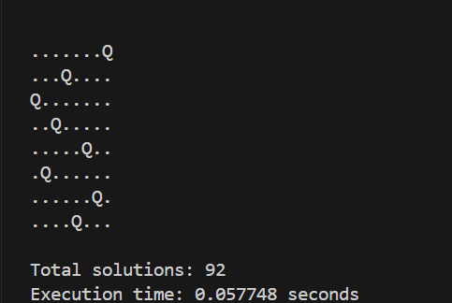
n=8
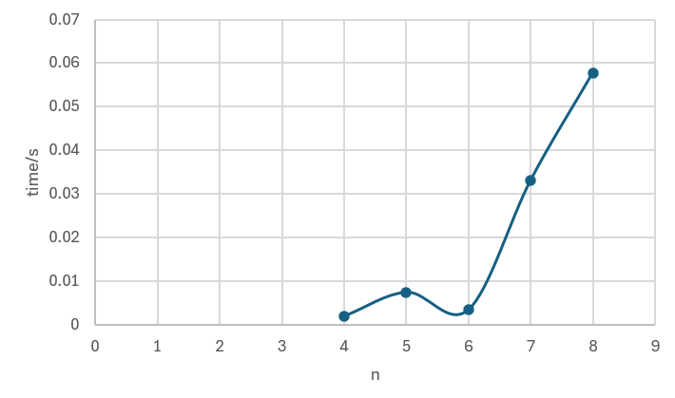
时间增长曲线
分析：剪枝在很多情况下能大大减少无效的搜索分支，所以实际运行远远快于O(n!)，尤其在n比较小时（如n ≤ 12）效率很好。
但是理论复杂度还是不能突破O(n!) 这个上限，因为在最坏情况下，还是可能遍历所有有效排列。

- 优化思路
1. 减少全局变量使用
现在用的是 global N，可以改成函数内部变量 count 用 nonlocal 管理，这样代码更整洁、更安全。

